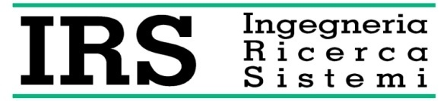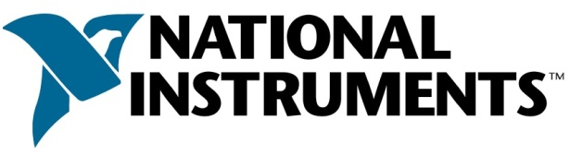Fgh

[](http://www.google.it/url?sa=i&rct=j&q=&esrc=s&source=images&cd=&cad=rja&uact=8&ved=0ahUKEwjGz7TvxvjOAhVERhQKHZ8hCFAQjRwIBw&url=http://lnx.itislanciano.it/joom/index.php?option=com_content&task=view&id=1312&bvm=bv.131783435,d.d24&psig=AFQjCNGfwaB0fdnAtmRlNQ5ayRm3HXllFg&ust=1473176123519298)

**Learn & Teach** è un evento pensato per apprendere nuove unità didattiche di immediato utilizzo nel laboratorio delle scuole medie superiori,che permette di approfondire dal vivo le competenze sulla piattaforma LabVIEW.

**Vicenza, IPSIA F. Lampertico, 03 – 04 Ottobre 2016**

I seminari avranno durata di **3 ore**, 9-12 e 14-17, e tratteranno i seguenti argomenti:

**1° giorno**

Mattina: NI LabVIEW

Pomeriggio: NI Multisim

**2° giorno**

Mattina: Data Acquisition Express VI

Pomeriggio: Data Acquisition DAQmx Palette

**Iscrizione gratuita**

La registrazione è gratuita, ma obbligatoria: potrai, infatti, registrarti alla pagina web [italy.ni.com/academic/learn-and-teach](http://italy.ni.com/academic/learn-and-teach)

Studenti particolarmente interessati (massimo **2** per scuola) potranno accompagnare i docenti ai corsi.

I.R.S.– Certified Alliance Partner National Instruments

Via Vigonovese 81 - PADOVA – [www.irsweb/didattica.it](http://www.irsweb/didattica.it) - [didattica@irsweb.it](mailto:didattica@irsweb.it)

Tel: +39 049 8705156